ESPECIFICACIONES TÉCNICAS

- INFORMACIÓN DE LA OBRA

  - UBICACIÓN DE LA OBRA

DETALLE | DATO
Municipios | Cercado, Quillacollo
Distrito municipal | De acuerdo a los municipios
OTB/zona /UV | Varios (Según se requiera)
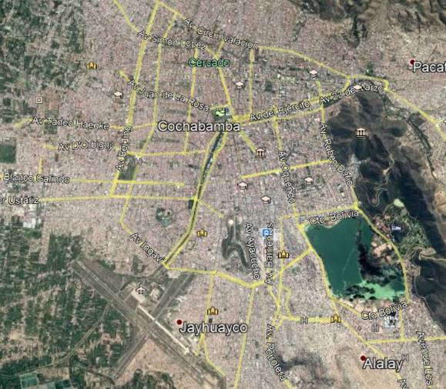

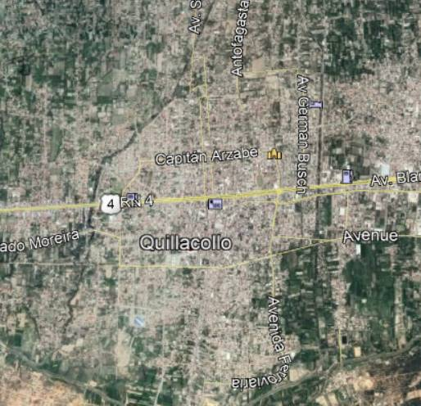

Existen otros municipios a considerar según solicitud y prioridad del encargado de red secundaria, acometidas y fugas de DRG; la inspección de los puntos para implementación será coordinada de forma previa.

  - PLAZO DE EJECUCION DE LA OBRA
El plazo de ejecución será computado en días calendario, contabilizados a partir de la emisión de la Orden de Proceder hasta la Entrega Provisional. El cuadro siguiente establece el plazo de ejecución de la obra:

DESCRIPCIÓN DEL OBJETO DE CONTRATACIÓN | PLAZO DE EJECUCION  [Días Calendario]
IMPLEMENTACION DE SEÑALIZACION EN RED SECUNDARIA, COCHABAMBA | 40

Los Proponentes deberán ofertar un plazo de ejecución igual o menor al establecido y en ningún caso un plazo mayor al estimado.

Desde la recepción provisional hasta la recepción definitiva se otorgará como plazo máximo 20 días calendario para subsanar las deficiencias, anomalías, imperfecciones y observaciones registradas en el acta de recepción provisional. En casos excepcionales previa justificación técnica el Comité de Recepción podrá solicitar un plazo mayor.

  - CANTIDADES DE OBRA

OBRAS CIVILES
N° | DESCRIPCION DEL ÍTEM | UNID | CANTIDAD
1 | MOVILIZACION DE PERSONAL Y EQUIPO | Glb | 1
2 | CORTE, ROTURA Y REMOCION DE ACERA Y/O CUNETA | Pto | 1400
3 | CORTE, ROTURA Y REMOCION DE CERÁMICA, BALDOSAS Y/O CORTEZAS ESPECIALES | Pto | 50
4 | IMPLEMENTACFION DE PLACA HORIZONTAL | Pto | 1450
5 | COLOCADO DE PLAQUETAS DE SEÑALIZACION HORIZONTAL | Pza | 70
6 | LIMPIEZA Y RETIRO DE ESCOMBROS | Glb | 1
7 | ELABORACION DATA BOOK | Glb | 1

Los proponentes deberán ofertar a cabalidad la denominación del ítem, unidad de medida, cantidad requerida, presentada en las tablas anteriores (cantidades de Obra).

  - EQUIPO Y PERSONAL

    - EQUIPO MINIMO REQUERIDO PARA LA OBRA
A continuación se detalla el equipo mínimo requerido para la ejecución de la obra.

EQUIPO MÍNIMO REQUERIDO
PERMANENTE
N° | DESCRIPCIÓN | CANTIDAD | UNIDAD
1 | Camioneta | 1 | Movilidad
2 | Volqueta de 8-10 m3 | 1 | Movilidad
3 | Cortadora mecánica | 1 | Equipo
4 | Hormigonera 300 Lt | 1 | Equipo
5 | Vibradora | 1 | Equipo
6 | Compactador Manual de Impacto | 1 | Equipo
7 | Equipos de Impresión y escaneo | 1 | Equipo
8 | Fotocopiadora | 1 | Equipo
9 | Equipo de Computación | 1 | Equipo
10 | GPS | 1 | Equipo
Los equipos listados podrán ser requeridos por la supervisión en función a los requerimientos de la obra.

    - PERSONAL TECNICO Y DE APOYO MINIMO REQUERIDO (OBLIGATORIO PERO NO SUJETO A EVALUACION)

TABLA: PERSONAL TÉCNICO Y DE APOYO MÍNIMO REQUERIDO
N° | CARGO | FORMACIÓN | NUMERO DE PERSONAS
1 | Chofer | - | 2
2 | Albañil | - | 2
3 | Operador equipo de corte | - | 2
4 | Ayudante | - | 2
5 | Operador de equipo de compactación |  | 1
6 | Responsable de Seguridad y Medio Ambiente de acuerdo al Anexo 3 | Profesional especializado en Seguridad Industrial y Medio Ambiente | 1
7 | Dibujante de planos | Bachiller, Técnico, Egresado o Formación Superior con al menos un curso concluido en el manejo del programa AutoCAD | 1

  - INFORMACIÓN ANEXA
    - OBRAS CIVILES
Las especificaciones técnicas para la ejecución de las obras civiles se encuentran detalladas en el Anexo 1.

    - GRAFICOS
En el Anexo 2 del presente documento se encuentran detallados los gráficos que componen la presente especificación técnica. De forma adicional se deberá presentar planos con georreferencias de la ubicación de placas de señalización colocadas.

    - REQUISISTOS DE SEGURIDAD
En el Anexo 3 se muestran, según decreto supremo Nro. 108, medidas de seguridad para empresas contratistas que están orientados a proteger al trabajador en el desarrollo de sus actividades en cuanto al uso adecuado y condiciones de las herramientas y materiales, del uso adecuado de elementos de protección personal, el conocimiento de riesgos tanto en trabajos rutinarios como específicos, el conocimiento de normas de seguridad en caso de emergencias, planes de emergencia y sobre todo el reporte de incidentes y/o accidentes en las áreas de trabajo de tal forma de corregir riesgos innecesarios durante la ejecución de las mismas.

- REQUISITOS PARA EL PROPONENTE

  - EXPERIENCIA DE LA EMPRESA

    - EXPERIENCIA GENERAL
La sumatoria de la experiencia general del proponente deberá sumar al menos (1) una vez el monto establecido como precio referencial en el Documento Base de Contratación. Para la evaluación de este punto se considerará los contratos ejecutados durante los últimos 10 años.

    - EXPERIENCIA ESPECIFICA
La sumatoria de la experiencia específica del proponente deberá sumar al menos (0,5) cero coma cinco veces el monto establecido como precio referencial en el documento base de contratación, se considerará como experiencia específica a aquellos trabajos que se encuentren dentro del alcance de “obras similares” definido en este documento. Para la evaluación de este punto se considerará los contratos ejecutados durante los últimos 10 años.

    - CONSIDERACIONES PARA LA EVALUACIÓN DE LA EXPERIENCIA DE LA EMPRESA
La Experiencia General y Específica, serán evaluadas bajo los siguientes criterios:

- Podrá ser contabilizada como Experiencia General cualquier trabajo realizado por la empresa proponente.
- Deberá ser contabilizada como Experiencia Especifica cualquier trabajo realizado por la empresa proponente que se encuentre dentro del alcance de “obras similares”.
- Los montos contabilizados para respaldar la experiencia, serán calculados por medio de la sumatoria de montos de los trabajos ejecutados en obras similares.
- La experiencia general y específica deberá encontrarse respalda con cualquiera de los documentos mencionados a continuación, siendo una condición obligatoria que los mismos incluyan el monto de ejecución de la obra:

- Acta o Documento de Entrega Definitiva.
- Acta o Documento de Recepción Definitiva.
- Acta o Documento de Conformidad de Obra.
- Acta o Documento de Conclusión de Obra.
- Acta o Documento de Recepción de obras Civiles para Acometidas

- La experiencia general y específica de las empresas que el proponente tenga como subcontratistas no será considerada.

    - ASOCIACIONES ACCIDENTALES
En lo que respecta a asociaciones accidentales se debe considerar lo siguiente:

- En los casos de Asociación Accidental, la experiencia general y específica, será la suma de los montos de las experiencias demostradas por las empresas que integran la Asociación.

- La Experiencia General y Especifica de la Asociación Accidental deberá ser acreditada por separado.

    - OBRAS SIMILARES
Se consideran como obras similares aquellas en las cuales la empresa haya realizado cualquiera de los siguientes trabajos:

- Obras civiles y/o mecánicas para la construcción y/o mantenimiento de red secundaria.
- Obras civiles y/o mecánicas para la construcción de variantes de red secundaria.
- Obras de Implementación de señalización de red primaria y/o red secundaria.
- Obras de mantenimiento de señalización de red primaria y/o red secundaria.

  - EXPERIENCIA DEL PERSONAL TECNICO CLAVE (SUJETO A EVALUACIÓN)
El personal clave requerido, la cantidad y experiencia se encuentran detallados en el siguiente cuadro:

N° | FORMACIÓN | CARGO A DESEMPEÑAR | CANTIDAD REQUERIDA | EXPERIENCIA | CARGOS SIMILARES
1 | LICENCIADO O INGENIERO CON TÍTULO EN PROVISIÓN NACIONAL:  - CIVIL  - MECANICO  - ELECTROMECANICO  - INDUSTRIAL  - PETROLERO  - ARQUITECTO  - CONSTRUCTOR CIVIL  - OTRAS INGENIERÍAS RELACIONADAS AL ÁREA DE HIDROCARBUROS, SIEMPRE Y CUANDO DEMUESTRE EXPERIENCIA RELACIONADA AL CARGO SOLICITADO.  - OTRAS INGENIERÍAS RELACIONADAS AL ÁREA DE CIENCIAS Y TECNOLOGIA, SIEMPRE Y CUANDO DEMUESTRE EXPERIENCIA RELACIONADA AL CARGO SOLICITADO | RESIDENTE DE OBRA | 1 | ESPECIFICA: UNA VEZ EL PRECIO REFERENCIAL (COMPUTADO A PARTIR DE LA EMISIÓN DEL TÍTULO /DIPLOMA ACADÉMICO) EN CARGOS SIMILARES DE OBRAS SIMILARES (*) | - FISCAL DE OBRA  - SUPERVISOR DE OBRA  - SUPERINTENDENTE DE OBRA  - DIRECTOR DE OBRA  - RESIDENTE DE OBRA  - INSPECTOR DE OBRA
(*) Las Obras similares se encuentran detalladas en el punto EXPERIENCIA DE LA EMPRESA

    - CONSIDERACIONES PARA LA EVALUACIÓN DE LA EXPERIENCIA DEL PERSONAL TÉCNICO
CLAVE

Los respaldos documentales que avalen la formación del personal clave deberán ser los siguientes:

- Residente de Obra:

- FOTOCOPIA SIMPLE DE TÍTULO/DIPLOMA ACADÉMICO Y TÍTULO EN PROVISIÓN NACIONAL
- Para profesionales extranjeros título debidamente homologado por autoridad competente.

Los respaldos documentales que avalen la experiencia del personal clave deberán ser los siguientes:

- Residente de Obra:
- Acta o documento de Entrega Definitiva
- Acta o documento de Recepción Definitiva.
- Acta o documento de Conformidad de Obra
- Acta o documento de Conclusión de Obra.

Nota
En caso de que cargo similar del Residente no figuren en alguno de los documentos detallados anteriormente, será necesario complementar la propuesta con documentos que permitan respaldar o acreditar los trabajos realizados (Copia simple de la copia legalizada del libro de órdenes). La empresa adjudicada deberá presentar el original o una copia legaliza del libro de órdenes.

  - CONSIDERACIONES DE CUMPLIMIENTO OBLIGATORIO
La empresa adjudicada deberá considerar para su propuesta el cumplimiento de los siguientes acápites, mismos que se encuentran descritos en el Anexo 4.
- Cláusula de SYSO
- Facturación y tributos
- Seguros
- Garantías financieras
- Disposiciones ambientales

- CONDICIONES ADICIONALES
  - NORMATIVA APLICABLE AL PROCESO DE CONTRATACIÓN
La normativa aplicable al presente proceso de contratación es el Reglamento de Contratación de Bienes y Servicios en el Marco del Decreto Supremo N° 29506

  - FORMA DE PAGO
La forma de pago será contra avance de obra en planilla o certificado de avance. Las planillas será paralelo al progreso de la obra previa aprobación por el Supervisor y Fiscal de obras, la planilla debe ser entregada en un máximo de 5 días hábiles después de realizada la medición.

La empresa contratista deberá presentar una planilla de avance de obra por periodo de avance ejecutado, conforme al cronograma físico-financiero presentado por el contratista.

En todos los casos el 20% final del monto de contrato será pagado con la planilla final de avance de obra una vez realizada la recepción definitiva de la obra.

  - ANTICIPO
La empresa adjudicada antes de la firma de contrato podrá solicitar un anticipo que no deberá exceder del 20% (veinte por ciento) del monto total del Contrato y el cual deberá ser requerido previa presentación de la garantía de correcta inversión de anticipo por el 100% (cien por ciento) del monto a ser desembolsado, caso contrario se entenderá por anticipo no solicitado. Conforme lo establecido en el Anexo 4 del presente documento

  - MULTAS
Se han establecido multas para la presente especificación conforme el siguiente detalle:

MOTIVO DE LA MULTA | MULTA
Por incumplimiento en el Plazo de Ejecución de la Obra. | - 1% del monto total del contrato original por cada día de retraso
Por cambio del personal clave | - 0,50 % del monto total del contrato original
Por llamada de atención | - A la primera llamada de atención, 1 % del monto total del contrato original.  - A la segunda llamada de atención, 2 % del monto total del contrato original.

El monto de la multa será calculado respecto del monto total del contrato.

De establecer la ENTIDAD que por la aplicación de multas por moras se ha llegado al límite del 10% del monto del Contrato, podrá iniciar el proceso de resolución del Contrato, conforme a lo estipulado.

De establecer la ENTIDAD que por la aplicación de multas por moras se ha llegado al límite del 20% del monto del Contrato, deberá iniciar el proceso de resolución del Contrato, conforme a lo estipulado.

Las multas serán cobradas mediante descuentos establecidos en las planillas periódicas o certificados de pago o del certificado de liquidación final, sin perjuicio de que YPFB ejecute la garantía de Cumplimiento de Contrato.

  - SUBCONTRATOS
El fiscal de obra a solicitud de la empresa adjudicada podrá autorizar la subcontratación para la ejecución de alguna fase de la obra al Contratista, subcontrataciones que acumuladas no deberán exceder el 25% (veinticinco por ciento) del valor total del Contrato, siendo el Contratista directo y exclusivo responsable por los trabajos, su calidad, la perfección de ellos, los pagos, así como también por los actos y omisiones de los subcontratistas y de todas las personas empleadas en la Obra.

Ningún subcontrato o intervención de terceras personas relevará a la empresa adjudicada del cumplimiento de todas sus obligaciones y responsabilidades emergentes del Contrato. La empresa adjudicada deberá presentar al Fiscal de Obra a solo requerimiento del Supervisor para fines de conocimiento todos los subcontratos que suscriba con terceros.

- PROPUESTA TECNICA
Las Empresas proponentes deberán adjuntar a sus propuestas lo siguiente:

- METODOS CONSTRUCTIVOS
Las empresas proponentes deberán presentar una descripción de la forma de encarar la ejecución de la obra realizando un detalle explicativo de los métodos constructivos los mismos deben contemplar el personal necesario.

- ORGANIGRAMA
Los proponentes deberán presentar un organigrama que contemple a todo el personal comprometido para la obra, este organigrama debe contemplar el número de frentes de trabajo propuestos tanto para obras civiles, como para obras mecánicas:

- Personal técnico clave
- Personal técnico y de apoyo.

- FRENTES DE TRABAJO
Las empresas proponentes deben presentar un documento que detalle: Número de frentes de trabajo a utilizar, con la descripción de las funciones asignadas a cada frente de trabajo.

DOCUMENTOS SOPORTE DE LA PROPUESTA ECONOMICA

La presentación de estos formularios deberá ser realizada en formato físico y digital, formato editable CD/DVD, vale decir formato Excel (.xlsx), Word (.docx)

Formulario B-1 Presupuesto por Ítems y General de la Obra
Formulario B-2 Análisis de Precios Unitarios
Formulario B-3 Precios Unitarios Elementales

Conteniendo todos los ítems de manera coherente con las especificaciones técnicas requeridas y cumpliendo las leyes sociales y tributarias vigentes.

